用五国语言服务，浦东税务局来了外语解说员
人民日报客户端上海频道徐俊奕2021-03-28 10:10浏览量3.4万
“您好，我可以帮您吗？”浦东新区税务局连池劳模咨询室，来了一群志愿者，他们来自上海对外经贸大学，可以用五国语言帮助外籍人士税务申报。
上海经济、金融、航运、贸易和科创“五个中心”建设，吸引了各国人才的集聚，也带来了涉外税收高发。服务高端纳税人的所得税申报，是2019年个人所得税税收制度改革以来，浦东新区税务局的一项重要工作，也是上海对外经贸大学国际税务教学团队一直关注的教学实践。
浦东新区税务局第一税务所是全国知名的大型涉外办税服务厅，以上海市先进工作者、全国税务系统先进工作者连池同志命名，驻扎着一支以劳模领衔的高素质专业化税务咨询团队。得知汇算清缴月个税申报服务人手紧缺，上海外经贸大学调研队邬展霞教授当即建议：“定制一支志愿者团队”，双方一拍即合。
为此，浦东税务局提前整理了国家税务总局发布的全部个税文件，精心梳理了最常见的问答指南。考虑到涉外税务咨询数量较多，邬教授组织师生合力将资料翻译成英法日等五国语言。
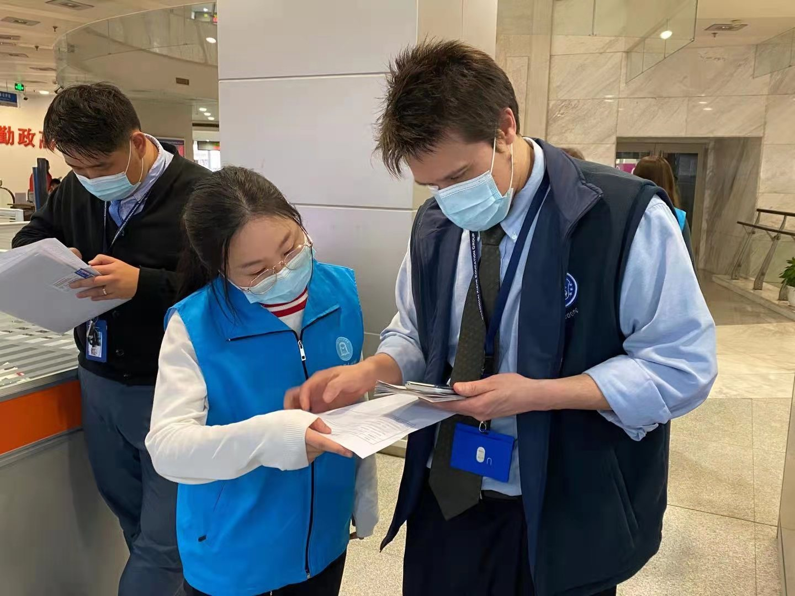
身着蓝马甲的志愿者在为外籍人士服务。（上海外经贸大学会计学院提供）
经过寒假2个月的联手培训，2021年3月1日，汇算清缴开始时，志愿者团队准时上岗了，提供多国语言服务。连池说：“税务与高校合作完成的多语言‘个税政策汇编’，是一项重要成果，直接提升了我们精准服务的水平。”
上海对外经贸大学研究生二年级学生王亚静参加了6天的志愿服务。“我已经熟悉了各项涉税业务办理流程，现在已经可以辅导纳税人办理业务了。”王亚静说。
用产学研的力量共同培养人才，收到社会各界的接连赞誉，上海外经贸大学会计学院党委副书记张晴晴说：“在为高层次国际化人才服务的时候，我们的学生自己也得到了极大锻炼。”

